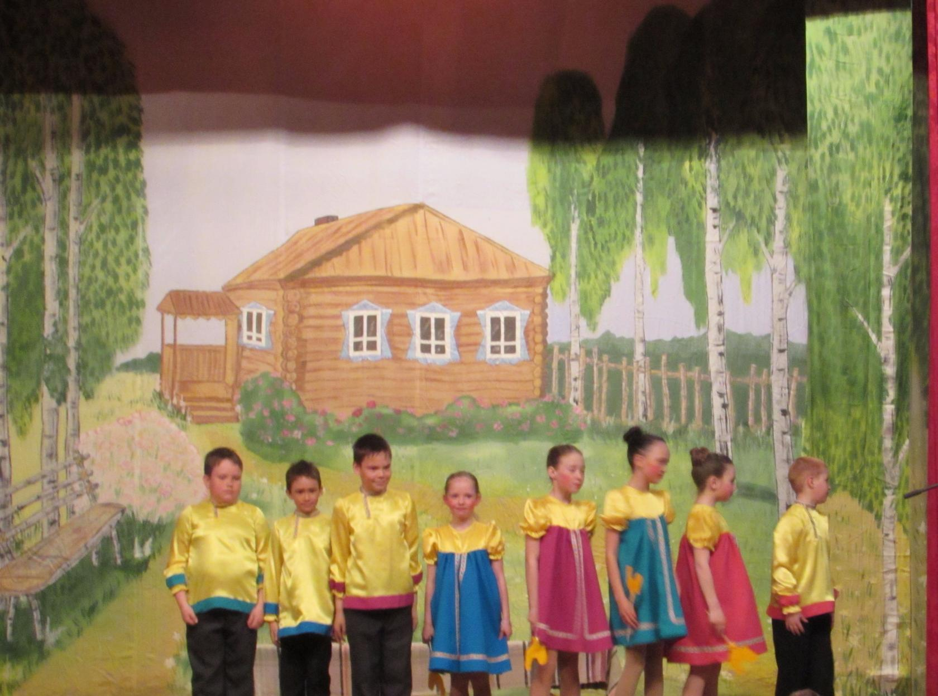

ТАНЦЕВАЛЬНЫЙ КОЛЛЕКТИВ

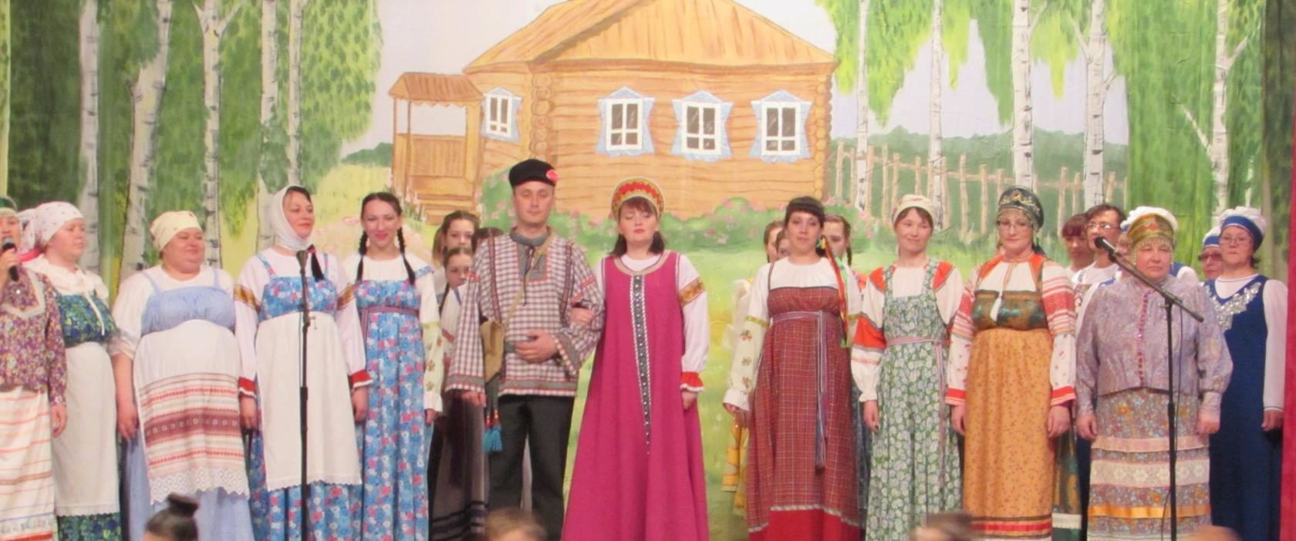

ОБЩАЯ ПЕСНЯ

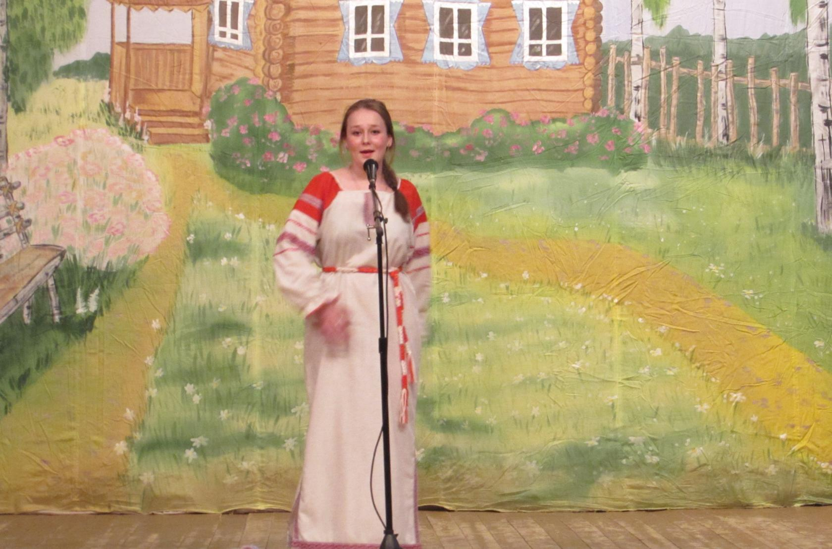

Сольный номер Аделины Осинкиной

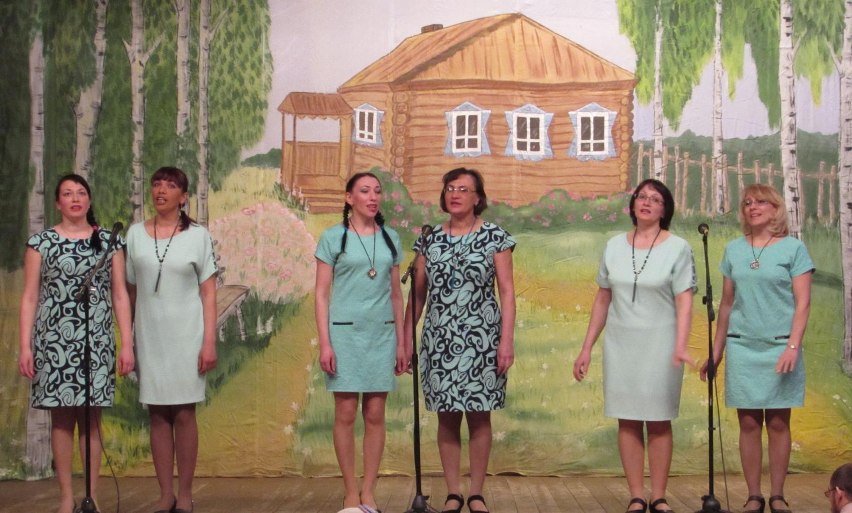

**Ансамбль «Сестры Третьяковы»**